1. TUTORIAL DE INSTALACION DE GIT.
Paso 1. Ejecutar el archivo de instalación de Git.
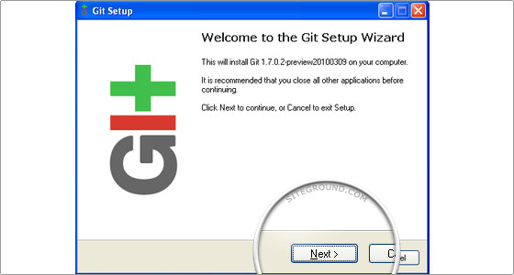
Paso 2. Hacer clic en Next y aceptar la licencia de GNU Public License.
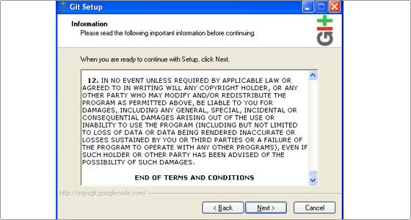
Paso 3. Elegir carpeta destino para la instalación.
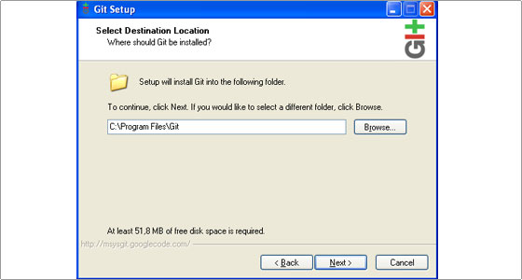
Paso 4. Dejar todas las opciones seleccionadas por defecto para Windows y finalizar la instalación.
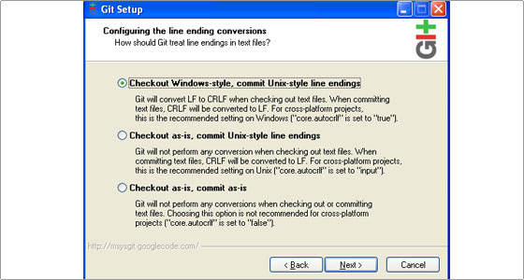
2. TUTORIAL INSTALACION ATOM
Paso 1. Descargar Atom de su página oficial.

Paso 2. Comenzar la instalación ejecutando el archivo descargado.

Paso 3. Ejecutar la aplicación para comprobar si se ha instalado correctamente y empezar a utilizarla.

3. CREAR UN PROYECTO EN GIT
Paso 1. Creamos un nuevo proyecto en nuestro ordenador con el editor que estemos usando, en este caso NetBeans.

Paso 2. Iniciar la consola de Git sobre el proyecto creado.

Paso 3. Escribir la linea de comando “git init” en la consola para iniciar git sobre el proyecto.

Paso 4. Agregar los archivos al área de trabajo de Git utilizando el comando add.

Paso 5. Crear primer punto de partida. Para esto primero indicamos quien es el desarrollador del proyecto con los siguientes comandos:
- git config –-global user.email “pilardaw2@gmail.com”. Este es el email que se va a asociar al usuario que ha hecho los cambios en el proyecto.
- git config –-global user.name “Pilar”. Este es el nombre del usuario que ha hecho los cambios en el proyecto.
A continuación, escribimos el comando “git commit” y se abrirá un editor de código en el terminal.

Lo siguiente, para poder crear la primera fotografía del proyecto es pulsar la letra “i” para poder insertar texto y escribirle un titulo para hacer referencia a esa primera imagen (Ej: Mi primer commit). A continuación presionamos la letra ESC y escribimos :wq y nos muestra la información de la primera versión de nuestro proyecto. Si después de esto escribimos “git log” nos mostrara el registro de cambios que se han realizado, hasta ahora solamente la primera fotografía del proyecto.
Si después de todo esto escribimos en la consola “git status” nos mostrara que nuestra área de trabajo esta limpia, no hay archivos, es decir, la ultima versión de nuestro proyecto ha quedado registrada y al no haber realizado cambios no hay nada mas que registrar con Git.

4. TRABAJAR CON GIT
- Modificar un proyecto.
Vamos a empezar a trabajar con Git realizando cambios en nuestro proyecto, por ejemplo, modificando el código html de uno de los archivos. Si después de haber realizado cambios en nuestro proyecto escribimos en la consola de comandos de Git el comando “git status” nos aparece que uno de los archivos de nuestro proyecto ha sido modificado y nos da la opción de descartar los cambios con el comando “git checkout –nombredelarchivo” y así volver a la ultima fotografía del proyecto. La otra opción es guardar los cambios creando una nueva fotografía del proyecto.
Antes de guardar una nueva fotografía del proyecto podemos ver las diferencias entre la ultima fotografía guardada y los nuevos cambios utilizando el comando “git diff nombre del archivo” y se mostraran los cambios que se ha producido. Si estamos conformes con los cambios añadimos el fichero con el comando add y volvemos a repetir la misma operación con git commit para guardar una nueva fotografía del proyecto. Si consultamos el log de ese proyecto nos aparecerán los cambios que se han ido registrando.

- Ignorar directorios y archivos.
A veces, en nuestro proyecto tenemos directorios o archivos que no nos interesa guardar en nuestro entorno de trabajo de Git. Para que no nos aparezca en la consola que no han sido agregados cada vez que consultemos el status se pueden ignorar de la siguiente manera: creamos un archivo dentro de nuestro proyecto llamado “.gitignore” y en este archivo se almacenaran todos los archivos y carpetas que queremos que Git no refleje al consultar el status y que no están agregados a nuestro entorno de trabajo. Para finalizar agregamos el archivo “.gitignore” a nuestro entorno de trabajo y Git ignorará los archivos y carpetas especificados en ese archivo.
- Crear versiones del proyecto.
Por defecto en nuestro entorno de trabajo se crea una versión de nuestro proyecto y se almacena en una rama llamada master. Podemos crear diferentes versiones de nuestro proyecto creando diferentes ramas. Para crear una nueva rama utilizaremos el comando “git branch nombre_de_la_rama”.
Si consultamos las ramas que hay en nuestro proyecto con el comando “git branch” nos aparecerá la que se crea por defecto “master” y la que nosotros hemos creado, en este caso “version”.
Para acceder a esta nueva rama se hace con el comando “git checkout nombre_de_la_rama” y si volvemos a consultar con “git branch” nos indicara en que rama nos encontramos coloreando dicha rama en verde.
Si a partir de aquí comenzamos a modificar nuestro proyecto, se guardaría en la nueva rama como una versión alternativa a nuestro proyecto original. Para volver al proyecto original habría que cambiar de rama. Con esto nos facilita el trabajo de realizar cambios teniendo varias versiones del mismo proyecto y no perder información.

5. GitHub

- Registro.
Accedemos a la pagina https://github.com/ rellenamos el formulario con nuestros datos y hacemos clic sobre “Sign up for GitHub”. Completamos todos los datos requeridos y finalizamos el proceso de registro.
- Crear un repositorio.
En la misma pagina de https://github.com/ una vez finalizado el registro, nos identificamos y comenzamos a crear un nuevo repositorio con la opción “Start a project”.
A continuación, nos aparece una pagina en la que debemos introducir el nombre de nuestro proyecto y una breve descripción. Seleccionamos la opción “public” y hacemos clic en “Create repository”.
Una vez hemos creado nuestro repositorio, en la pagina de nuestro repositorio nos aparece una dirección que es donde estará alojado y una serie de comandos para trabajar con el.
Con “git remote add origin https://github.com/venusXV/ProyectoDesplieguePilar.git” le indicamos a nuestro proyecto cual es el origen y donde vamos a almacenar el código. Con “git push -u origin master” damos la orden a git de ingresar los archivos al repositorio. Ejecutamos estos comandos en la consola de Git y si se realiza correctamente se abre una ventana que nos pide ingresar nuestro usuario y contraseña a GitHub.
Una vez nos identificamos en la consola aparece que se esta subiendo nuestro proyecto al repositorio de GitHub. Y en la pagina donde se esta alojando aparecerá todo nuestro proyecto.
Podemos crear un archivo README desde la pagina de GitHub de nuestro proyecto en el que incluir una breve descripción de nuestro proyecto para las personas que estén interesadas sepan de que va nuestro proyecto.
- Clonar un repositorio.
Para clonar un repositorio propio o de otra persona, primero debemos acceder a dicho repositorio a través del enlace de GitHub. Una vez estamos dentro del repositorio tenemos dos opciones, descargarlo automáticamente como un fichero comprimido o descargarlo mediante la consola de Git con el comando “git clone enlace_al_repositorio.
Al clonar un proyecto en nuestro ordenador, podemos trabajar con Git realizando cambios y guardando las fotografías de esos cambios. Una vez hayamos finalizado el trabajo con ese proyecto y este todo registrado en Git, podemos eliminar el proyecto y seguirá guardado en el repositorio de GitHub junto con los cambios que hayamos realizado.

- Eliminar un repositorio.
Podemos eliminar un repositorio de GitHub a través de la página https://github.com/. Accedemos al proyecto que queremos borrar y hacemos clic sobre “Settings”.
En esta pagina abajo del todo encontramos la opción para eliminar el repositorio de GitHub en la llamada Danger Zone. Hacemos clic sobre “Delete this repository”. Por seguridad habrá que introducir el nombre del repositorio y nuestra contraseña de GitHub para confirmar su eliminación.

6. GitKraken

- Instalación.
Descargamos GitKraken de la pagina https://www.gitkraken.com/. Una vez descargado lo ejecutamos y seguimos los pasos para instalarlo. Nos identificamos con nuestra cuenta de GitHub para poder acceder a nuestros repositorios y comenzar a trabajar.
- Trabajar con GitKraken.
Abrimos nuestro proyecto en GitKraken haciendo clic en File > Open Repo. Se abrirá nuestro proyecto y ya podemos trabajar con el a través de GitKraken. La forma de trabajo es igual a Git pero de forma gráfica.
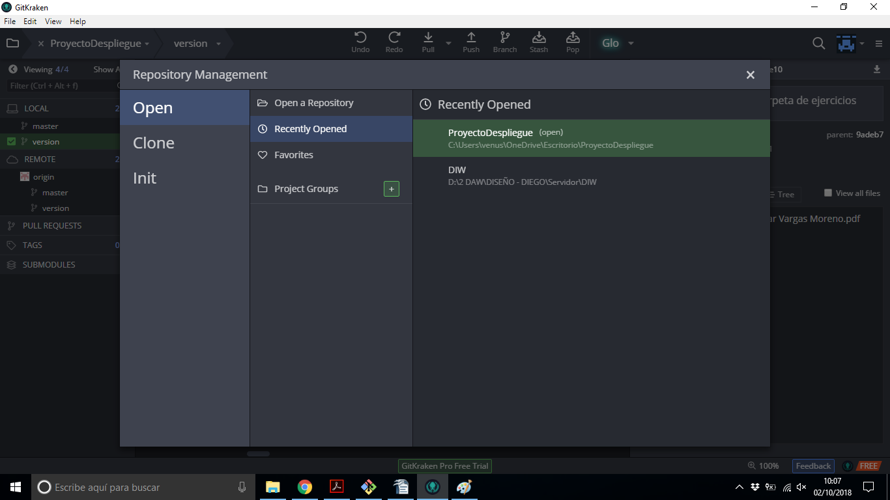
Para descargar o hacer un pull en nuestro proyecto a través de GitKraken hacemos clic en el botón Pull y seleccionamos el tipo de pull que queremos realizar.

Para subir o realizar un push al repositorio de nuestro proyecto, al igual que para hacer un pull, hacemos clic en el botón push y se subirán al repositorio los nuevos cambios que hayamos realizado.

